 | Univerzitet u Beogradu  Stomatološki fakultet  Dr Subotića 8, tel: 2685-288, e-mail: stomfak@rcub.bg.ac.yu | 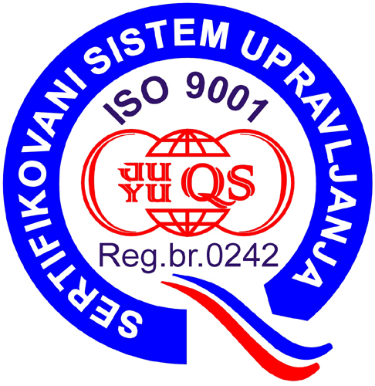

О Б А В Е Ш Т Е Њ Е
ЗА
СТУДЕНТЕ СТОМАТОЛОГИЈЕ
ПРЕДМЕТ ОФТАЛМОЛОГИЈА
МАРТОВСКИ ИСПИТНИ РОК

Тест из предмета Офталмологија одржаће се у понедељак, 18.08.2025. године, од 10.00 до 11.00 часова, у КБЦ „Звездара“, у Слушаоници Клинике за Очне болести.

На тест обавезно понети индекс и попуњену испитну пријаву.

У Београду, 11.08.2025. године

Шеф предмета Офталмологија
Доц. др Весна Јовановић

